PIR-L/112/01-2023

PIROLAM® LAKIER – NUMER 1 NA GRZYBICĘ PAZNOKCI*

PIROLAM® LAKIER:
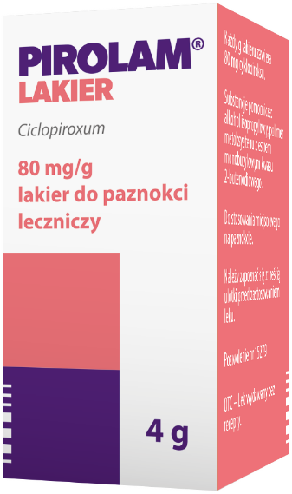
- to lek, a nie wyrób medyczny

- ma postać niezmywalnego LAKIERU,
który działa NON-STOP

- jest w buteleczce z pędzelkiem,
który gwarantuje PRECYZYJNĄ
i WYGODNĄ aplikację lakieru

- efekt leczenia** widoczny jest w postaci odrastającego paznokcia bez zmian chorobowych, a płytka paznokcia odzyskuje zdrowy wygląd.

*IQVIA Poland National Sales Data for the period 9/2022; OTC3: 06G2 ANTIFUNGALS FOR NAILS, YTD 09/22, Units. reflecting estimates of real-world activity. Copyright IQVIA. All rights reserved.
**Efekt terapeutyczny widoczny jest w postaci odrastającego paznokcia bez zmian chorobowych. Leczenie paznokci stóp trwa nawet do 12 miesięcy.
Pirolam Lakier. Skład i postać: Każdy g lakieru zawiera 80 mg cyklopiroksu. Lakier do paznokci leczniczy. Wskazania: Grzybicze zakażenia paznokci. Produkt jest przeznaczony do leczenia łagodnych i umiarkowanych postaci grzybicy, obejmujących mniej niż 50% powierzchni paznokcia maksymalnie 4 z 10 paznokci. Podmiot odpowiedzialny: Zakłady Farmaceutyczne Polpharma S.A. ChPL: 07.01.2021 r.
To jest lek. Dla bezpieczeństwa stosuj go zgodnie z ulotką dołączoną do opakowania i tylko wtedy, gdy jest to konieczne. W przypadku wątpliwości skonsultuj się z lekarzem lub farmaceutą.

